Способ организации активного обучения в рамках ФГОС
Мастер-класс «Семейный бюджет»
(ПРИМЕНЕНИЕ ТЕХНОЛОГИИ ПРОБЛЕМНОГО ОБУЧЕНИЯ)
Цель
- создать ситуацию для понимания того, что грамотное ведение семейного бюджета – настоятельное требование рационального потребителя.
Задачи:
- отработать различные алгоритмы ведения семейного бюджета в рамках предложенных вариантов, выбрав наиболее подходящий для учащегося, применение которого требует системного использования разнообразных умений и навыков, «заготовленных» учащимися в рамках мастер-класса.
Планируемый результат:
- выяснить, что такое рациональный семейный бюджет,
- указать достоинства (систематическое ведение и анализ семейного бюджета) и недостатки (отказ от планирования) подобного потребительского поведения,
- обсудить связь между успешным и неудачным состоянием домохозяйства, связанным семейным бюджетом
Сопровождение: Технология деловой игры, групповая деятельность, технология проблемного обучения и здоровьесберегающая технология.
Ход занятия.
1. Анализ технологии проблемного обучения (см. Приложение № 1: Презентация «Технология проблемного обучения», Приложение №2: раздаточный материал «Технология проблемного обучения»). Вступительное слово предполагает краткое ознакомление с технологией проблемного обучения, анализ основных моментов данной технологии, целей и правил создания проблемных ситуаций и действий учащегося, поставленного перед возникшей проблемой.
2. Создание проблемной ситуации перед участниками мастер-класса. В качестве проблемных заданий могут выступать учебные задачи, вопросы, практические задания, жизненные события, которые должны ставить обучаемых в проблемные ситуации В ходе данного мастер-класса использовался видеоролик, созданный учащимися (см. Приложение №3).
3. Работа в группах. На выполнение заданий выделяется 5-7 минут.
Группа №1
Решите предложенные задачи на расчет параметров семейного бюджета. Объясните свое решение
По следующим данным:
а) рассчитайте среднедушевой доход на члена семьи в месяц,
б) определите долю расходов на питание (в процентах),
в) определите, к какому слою населения относится семья.
Доходы | (руб.) | Расходы | (руб.)
Зарплата отца | 5000 | Питание | 3000
Прибыль от предпринимательской деятельности матери | 5000 | Одежда, обувь | 2000
Зарплата дочери | 2000 | Здравоохранение | 150
Стипендия сына | 160 | Коммунальные услуги | 250
 |  | Репетитор | 400
 |  | Налоги | 1000
 |  | Культура и досуг | 5000
По следующим данным:
а) рассчитайте среднедушевой доход на члена семьи в месяц,
б) определите долю расходов на питание (в процентах),
в) определите, к какому слою населения относится семья.
Доходы | (руб.) | Расходы | (руб.)
Зарплата отца | 2000 | Питание | 1000
Зарплата матери | 1000 | Одежда, обувь | 1000
Стипендия сына | 160 | Здравоохранение | 150
Приработок сына | 500 | Коммунальные услуги | 250
Пособие на несовершеннолетнюю дочь | 50 | Культура и досуг | 50

Группа №2.
Прочитайте пословицы, поговорки, народные приметы, сохранившие жизненный опыт предыдущих поколений о рациональном ведении домашнего бюджета. Выберите 3-5 наиболее важных с Вашей точки зрения. Аргументируйте свой выбор
Пословицы и поговорки о деньгах и отношении к ним
- Деньги идут к деньгам.
- Деньги не люди, лишними не будут.
- Не бей дубьем, бей рублем.
- Наживать, так на заре вставать.
- Кто за копейкой не нагнется - ломаного гроша не стоит.
- Либо детей водить, либо деньги копить.
- Где деньги говорят, там правда молчит.
- Добр Мартын, коли есть алтын; худ Роман, коли пуст карман.
- Денежка беду творит.
- Денежки труд любят.
- Деньгам все повинуется.
- Деньгами чувства не купишь.
- Деньги - гости: то нет, то горсти.
- Работа грязна, да денежка бела.
- Много друзей, коли денежки есть.
- Бережливость - это те же деньги.
- Грош к грошу - оно и капитал.
Группа №3.
Проанализируйте современные инструменты управления семейным бюджетом, выберите из них наиболее приоритетные и обоснуйте свой выбор Для анализа представлены сервисы «Аналитика: управление семейным бюджетом», Автоматизация контроля и планирования домашних и личных финансов, Сервис «Дребеньги.ру», Программа «EXEL.домашняя бухгалтерия»



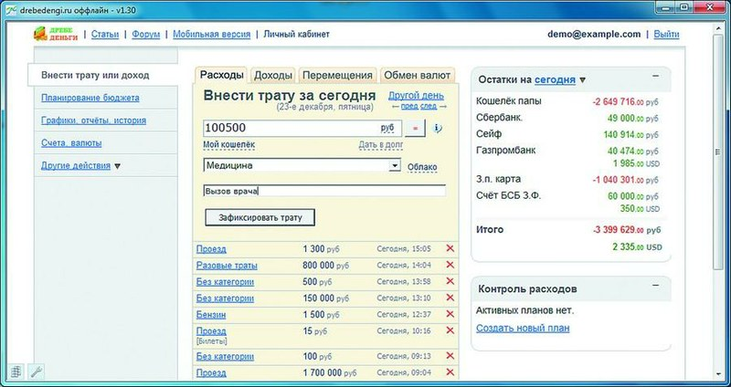

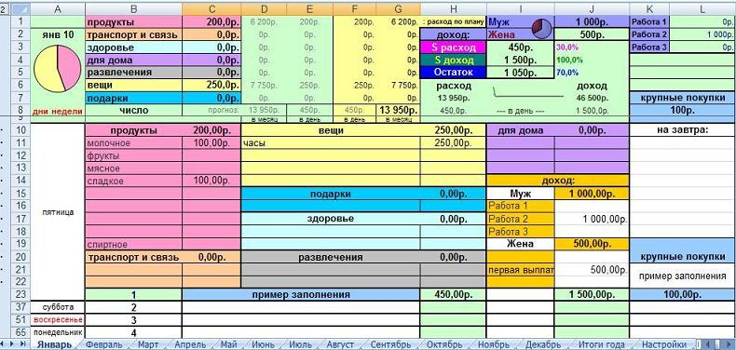

Группа №4.
Охарактеризуйте инвестиционные возможности современных домохозяйств, выберите наиболее оптимальные инструменты инвестиций, обоснуйте свой выбор.
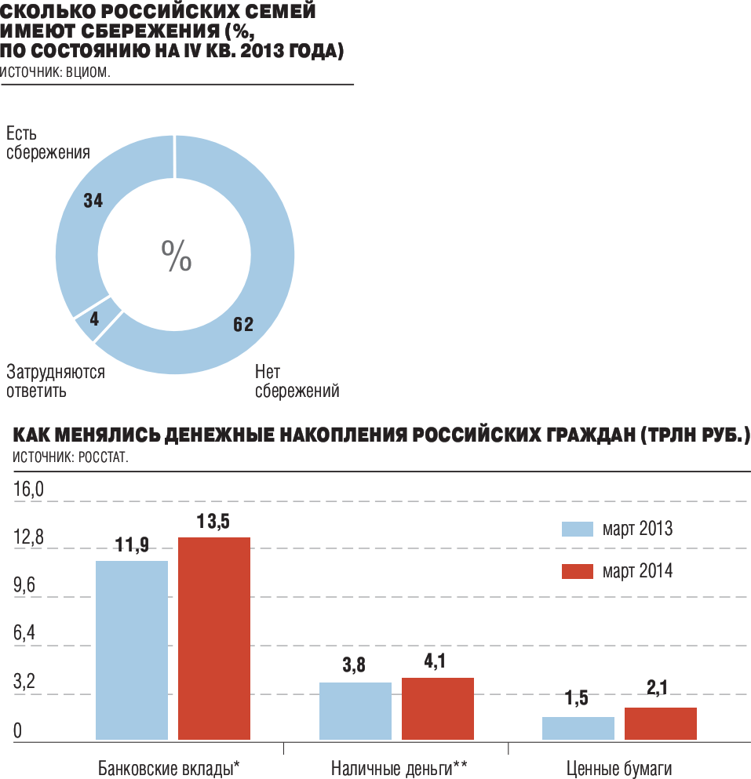
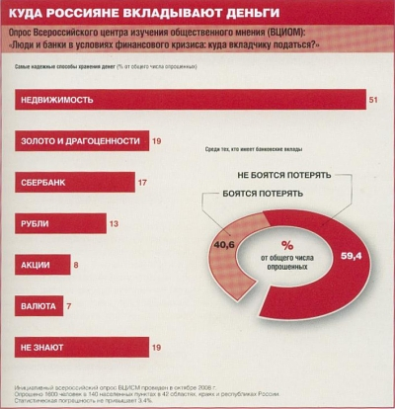

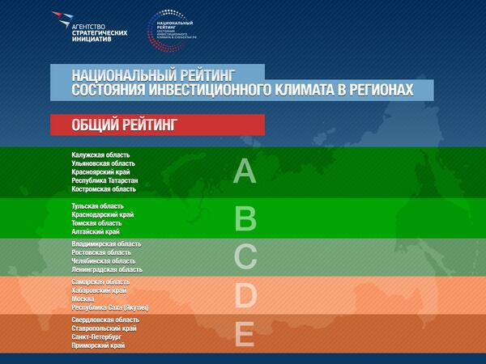

4. Подведение итогов в виде творческого отчета.
Пример оформления творческого отчета на доске или в виде компьютерной модели.

РАЦИОНАЛЬНЫЙ СЕМЕЙНЫЙ БЮДЖЕТ: ПРИНЦИПЫ ФОРМИРОВАНИЯ.
ФИКСИРУЙ
ПОМНИ
СЧИТАЙ
ИНВЕСТИРУЙ

наиболее оптимальные инструменты инвестиционные возможности современных домохозяйств, выберите инвестиций

наиболее приоритетные современные инструменты управления семейным бюджетом,
пословицы, поговорки, народные приметы, сохранившие жизненный опыт предыдущих поколений о рациональном ведении домашнего бюджета
задачи на расчет параметров семейного бюджета

